# Group normalization
## Проблема
BN работает хорошо, и без него что-то вообще не тренируется, но это если батч большой. А если батч мал, то быстро растёт ошибка. В задачах сегментации изображений, или в задачах с видео, с большим батчем начинаются проблемы. И если хочешь туда сделать transfer-learning, то батчнорм нужно менять на что-то.

BN:
* нормализует фичи по mean и var из батча
* помогает сходимости
* из-за нестабильности батчей добавляет регуляризации (и генерализации)
* входит в многие SOTA-алгоритмы

Но, требуется достатчоно большой батч (32 per worker). Если меньше, то classification-error начинает расти очень быстро. Но с BN всё сходится лучше, поэтому многие SOTA-модели тренируют с достаточно большим батчем. А в Fast/er и Mask R-CNN используют батч 1 или 2, но замораживают BN. В видео если юзать BN приходится уменьшать temporal-сайз или spatial-сайз.

## Возможные решения
* Batch Renormalization (Ioffe). Добавить два доп. параметра и с их помощью ограничить mean&std, чтобы они сильно не улетали на маленьком батче.
* LayerNorm (along channel) и InstanceNorm (for each instance) + WeightNorm работают норм для RNN и GAN, но хуже BN именно для visual-задач.
* Аккумулировать сэмплы (собирать статистики с нескольких gpu).

## Примеры group-фич
SIFT HOG GIST
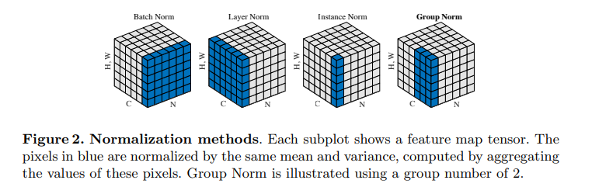
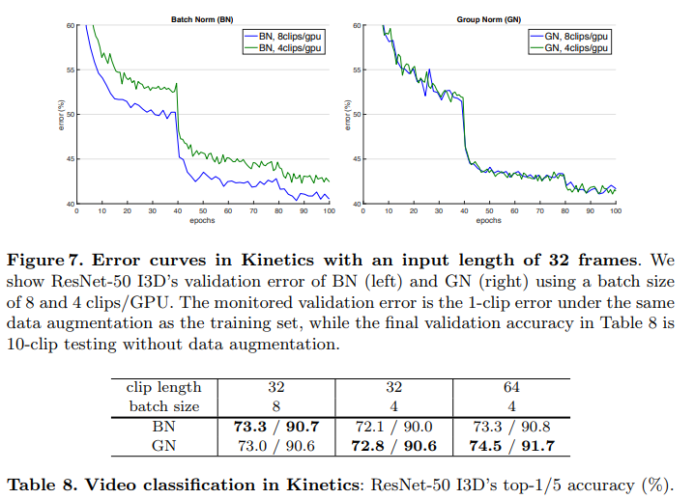
VLAD, Fisher Vectors

